

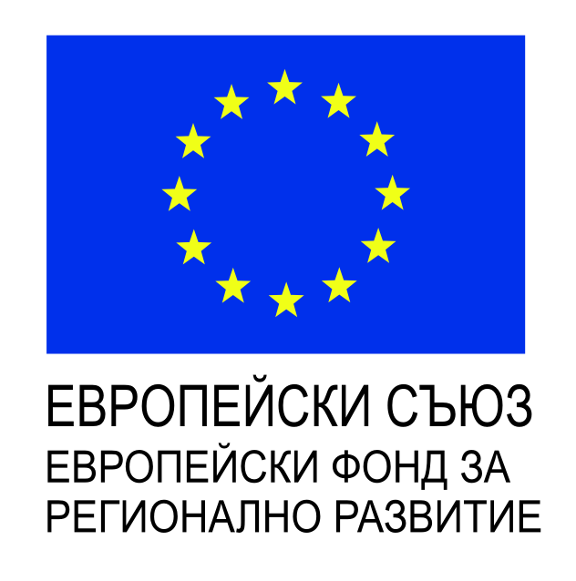

**Наименование на процедурата:** BG16RFOP002-2.073 „Подкрепа на микро и малки предприятия за преодоляване на икономическите последствия от пандемията COVID-19“ по Оперативна програма „Иновации и конкурентоспособност“ 2014-2020, съфинансирана от Европейския съюз чрез Европейски фонд за регионално развитие и националния бюджет на Република България

**Проект и главна цел**: Преодоляване недостига на средства и липсата на ликвидност, настъпили в резултат от епидемичния взрив от COVID-19  
   
**Номер на АДПБФП:** BG16RFOP002-2.073-14251-C01

**Бенефициент:** ВАНКОМ ЕООД  
   
**Обща стойност:** 10 000 лв., от които 8 500 лв. европейско и 1 500 лв. национално съфинансиране.  
   
**Начало:** 17.09.2020 г.  
**Край:** 17.12.2020 г.